…………………………… LİSESİ
2024- 2025 EĞİTİM VE ÖĞRETİM YILI
10. SINIF TÜRK DİLİ VE EDEBİYATI DERSİ
2. DÖNEM 1. ORTAK YAZILI
ADI :
SOYADI :
SINIF :
NUMARA :

Kazanım: A.2.15. Türün ve dönemin/akımın diğer önemli yazarlarını ve eserlerini sıralar.

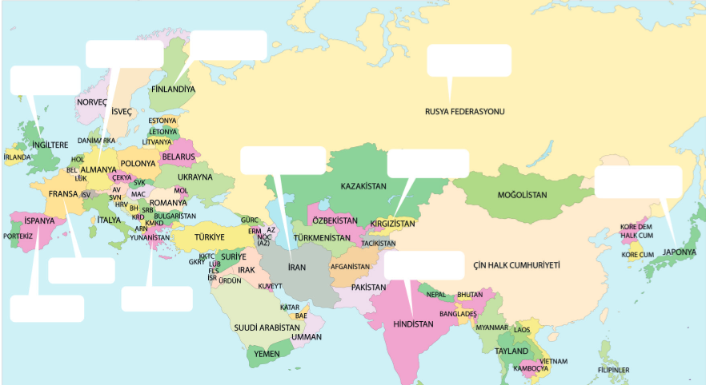
Chanson de Roland
Nibelungen
La Cid
İlyada
Şehname
Kalevala
Manas
İgor
Ramayana
Şinto
Beowulf

- Aşağıda bazı milletlere ait destanlar verilmiştir. Bu destanları yukarıdaki haritada gösterilen boşluklara yazınız. (22p)

*İlyada
*Kalevala
*Manas
*Ramayana
*La Cid
*İgor
*Chanson de Roland
*Şinto
*Nibelungen
*Şehnâme
*Beowulf

2, 3, 4 ve 5. soruları aşağıdaki metne göre cevaplandırınız.
Henüz yirmi iki yaşında fakat gören on altısında bir çocuk sanır. Kat kat kundaklar içinde süt emmiş; kapalı odalarda, yumuşak halılar üstünde koşup hoplamış; altı yaşına kadar ana, dadı kucağından hiç inmemiş, ilk eğitimini evinde özel hocalarla yapmış, birkaç sene Galatasaray Lisesi’ne devam etmiş ve günün birinde, Hukuk Fakültesine girmekle eğitimini Fransa’da tamamlamak arasında kalmışken ve askerlik nedir, subay olmak, harbe (savaşa) gitmek nasıl şeydir, nasıl silah atılır, bir göğse süngü nasıl saplanır; bir gülleye, bir kurşun yağmuruna karşı nasıl durulur… Bütün bunlara dair hatır ve hayalinde hiçbir şey yokken günün birinde, kendi de pek farkına varmayarak asker olmuş, kılıç takmış. Cılız, sarışın bir şehir çocuğu; kibar, nazlı bir İstanbul çocuğu, az çok ateşli fakat berrak ve masum gözlerle bize, yaşlı ve emekli bir eski komutan gibi, harbe ve askerlik hayatına dair izlenimlerini, görüş ve anılarını anlatıyor:
– Neden saklayayım? diyor, doğrusu askerlik hayatının ilk aylarında epeyce sıkıntı, zahmet ve ıstırap çektim. Hele ilk haftalarda öyle sandım ki harbe girmeden evvel öleceğim. (...) İşte günün birinde bu hayattan, bu zevklerden, bu düşlerden ayrılıvermek, (...) bir ordu içine düşüvermek ve zarif bir arkadaşın esprilerinden, kahkahalarından, sert sesli bir subayın ‘Hazır ol!’larına, ‘İleri, marş!’larına geçivermek… Bu bana felâketlerin en büyüğü gibi gelmişti. İlk günler başına demir yumruk yemiş bir adam gibi feci bir sersemlik içinde kaldım; sonra acılı, kederli bir teslimiyet devresi geldi. Uzun bir süre, askerliğimden önceki benliğimin acı acı matemini (yasını) tuttum. Sanki o bir başkasıydı. Çok sevdiğim, bana çok yakın biri idi ve öldü... Ve hakikatte de öyle oldu. (...) O genç, o sözde rahat, huzur içinde gülen ve arkadaşlarıyla neşeli sohbetlere dalan genç öldü. O artık ben değilim. Fakat ne iyi etti de öldü, ne iyi oldu da ‘o’ artık ‘ben’ değildir.
Küçük Zabit - Yakup Kadri KARAOSMANOĞLU *zabit: subay
Kazanım: A.2.4. Metindeki çatışmaları belirler.

- Metinde yer alan çatışma unsuru nedir? (11p)
(İçsel çatışma) Çatışma, karakterin geçmişteki sivil, konforlu ve korunaklı hayatı ile askerlik gibi disiplinli, sert, zorlayıcı ve tehlikelerle dolu yeni hayatı arasında yaşadığı zihinsel ve duygusal çelişkidir.
Bu çatışma iki yönlüdür:
Geçmiş benliğiyle şimdiki benliği arasında - sivil hayatla askerlik hayatı arasında
Bu cevaba benzer, bununla aynı anlama gelebilecek cevaplar (benlik çatışması, içsel çatışma gibi) tam puandır.
Kazanım: A.2.5. Metnin olay örgüsünü belirler.

- Metindeki olay örgüsünü dört madde halinde yazınız. (12p)

- Kahramanın geçmiş yaşamı
- Beklenmedik şekilde askere alınışı
- Askerlik hayatına uyum süreci
- İçsel dönüşüm ve kabulleniş
Bu cevaba benzer, bununla aynı anlama gelebilecek cevaplar tam puandır.
Kazanım: A.2.16. Metinlerden hareketle dil bilgisi çalışmaları yapar.
.

- Metinde geçen sıfat tamlamalarından 5 (beş) tanesini bularak aşağıya yazınız. (20p)
Yirmi iki yaşında
On altısında bir çocuk
Kat kat kundaklar
Yumuşak halılar
Altı yaşına kadar
Özel hocalar
Birkaç sene
Cılız, sarışın bir şehir çocuğu
Kibar, nazlı bir İstanbul çocuğu
Ateşli fakat berrak ve masum gözler
Yaşlı ve emekli bir eski komutan
Askerlik hayatının ilk ayları
İlk haftalar
Zarif bir arkadaş
Sert sesli bir subay
Feci bir sersemlik
Acılı, kederli bir teslimiyet devresi
Askere gitmeden önceki benlik
Genç, sözde rahat, huzur içinde gülen
Neşeli sohbetler
En büyük felâketler
Doğrusu askerlik hayatı

Kazanım: A.2.11. Metinde millî, manevi ve evrensel değerler ile sosyal, siyasi, tarihî ve mitolojik ögeleri belirler.

- “O genç, o sözde rahat, huzur içinde gülen ve arkadaşlarıyla neşeli sohbetlere dalan genç öldü. O artık ben değilim. Fakat ne iyi etti de öldü, ne iyi oldu da ‘o’ artık ‘ben’ değildir.” diye düşünen kahramanın duygu durumundaki bu değişikliğe döneme ait hangi özelliklerin neden olduğunu düşünüyorsunuz? Dil bilgisi kurallarına uyarak kısaca açıklayınız. (15p)
Dönem millî mücadele dönemidir. Bu dönemde millî kimlik duygusu güçlenmiş, gençlerin askerlik deneyimleri, millî bilinçlerini ve kimliklerini şekillendirmiştir. Askerlik, gençler için hem bir kişilik sınavı hem de millî bilinçlerini güçlendiren bir deneyim olmuştur. Kahraman, askerlik deneyimiyle birlikte hayatın gerçeklikleriyle yüzleşir. Önceki hayatındaki "rahatlık" ve "huzur" artık geçerli değildir. Savaşın ve askerlik disiplininin getirdiği zorluklar karşısında önceki yaşam tarzının ne kadar masum olduğunu fark eder.
Bu cevaba benzer, bununla aynı anlama gelebilecek cevaplar + dil bilgisi kurallarına uyulması tam puandır. Doğru ifadelerin dil bilgisi hatalarıyla yazılması yarım puandır.

Kazanım: B.1-B.12 Yazma kazanımı

- “15 Temmuz Demokrasi Zaferi ve Şehitleri” konusunda, tercih ettiğiniz bir türde, en az beş cümleden / dizeden oluşan bir yazı / şiir yazınız. [Puanlama yapılırken cümle (dize) sayısına (5p), bütünlüğe -giriş, gelişme, sonuç- (5p), yazım kurallarına (5p) ve noktalama işaretlerine (5p) dikkat edilecektir.]

Öğrenci yorumu

